Punto 1:

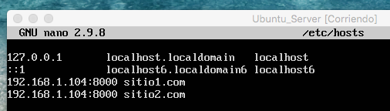

Punto 2:

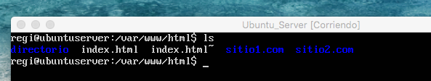

Punto 3:

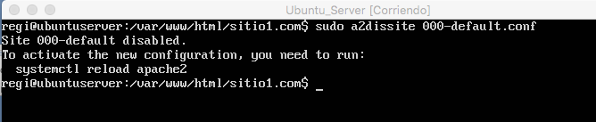

Punto 4:

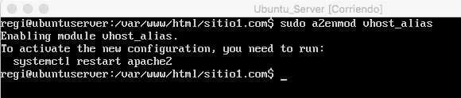

Punto 5:

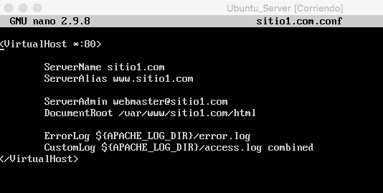

Punto 6:

